A IMPORTÂNCIA DO ACABAMENTO E DO POLIMENTO – NOVA METODOLOGIA DE ENSINO NA DENTÍSTICA PRÉ-CLÍNICA.

MONITORES:
Ísis de Araújo F Muniz (Bolsista)
Andréa Lucena Rabelo Dias (Bolsista)
Andressa Cavalcanti Pires (Voluntário)
PROFESSORES:
Ana Karina Maciel de Andrade
Hugo Lemes Carlo
Robinsom Viégas Montenegro
COORDENADORA DO PROJETO:
Rosângela Marques Duarte

DOR/CCS
MONITORIA

A Dentística Pré-Clínica é uma disciplina eminentemente prática, procuramos métodos alternativos de técnicas para mostrar a importância do acabamento e polimento das restaurações. A proposta desse estudo foi o desenvolvimento de uma nova metodologia de ensino, aplicada pelos monitores após a devida orientação dos professores durante a aula prática nos períodos 2012.2 e 2013.1. Foi realizado um trabalho com o intuito de avaliar a rugosidade de um compósito nanohíbrido (Opallis/ FGM). Após a confecção de amostras de resina nanohíbrida, essas foram submetidas aos discos abrasivos Sof-Lex (3M ESPE). A rugosidade foi aferida após o uso de cada disco: preto, azul escuro, azul médio e azul claro. Essa experiência foi transmitida aos alunos através de vídeos e, posteriormente, avaliada em forma de questionário. No período 2012.2, dos 37 alunos matriculados, 35 responderam o questionário. A primeira questão foi: a metodologia empregada na abordagem do acabamento e polimento foi facilitadora do processo ensino/aprendizagem? 100% dos alunos responderam que Sim. A segunda questão foi: A associação de recursos de pesquisa e de ensino são válidos? A resposta foi 97,14 (Sim) e 2,86 (Não). No período 2013.1, dos 33 alunos matriculados, 32 responderam. As respostas foram 100% Sim. Assim, os alunos constataram a importância do acabamento e polimento nas restaurações de resina composta e verificaram a importância de receber métodos alternativos de conhecimento.

Palavras-chave: Dentística Operatória, Polimento Dentário, Materiais de Ensino.

INTRODUÇÃO

A aparência estética das restaurações em resina composta é um fator bastante relevante nos tratamentos odontológicos, assim como a longevidade. Esses fatores são significativamente influenciados por uma superfície final polida, o que promove a redução da adesão da placa bacteriana e da descoloração superficial, além de oferecer conforto ao paciente (TURKUN; TURKUN, 2004; UPPAL et al., 2013).
O processo ensino-aprendizagem em determinadas situações se limita à transmissão do conhecimento através do docente. Então, cabe ao discente um papel passivo diante do que lhe é exposto. Porém, é necessário que o aprendizado seja um processo reconstrutivo e contínuo, permitindo ao estudante a capacidade de relacionar os conteúdos prévios aos novos, em que a problematização oferece um meio de reflexão e crítica importantes para a solução de questionamentos que surgem diante de novas tecnologias, a fim de fornecer aos pacientes as melhores opções de tratamento (MITRE et al., 2008).
É nesse contexto de buscar alternativas para inserir nesse processo de ensino aspectos relativos à prática clínica associado à pesquisa, de modo que as técnicas tenham um embasamento científico, que uma nova metodologia foi inserida na disciplina de Dentística Pré-Clínica buscando expor aos alunos experiências laboratoriais, a fim de ampliar os conhecimentos sobre o acabamento e polimento das resinas compostas através da expansão da sala de aula.

OBJETIVO

A proposta desse estudo foi o desenvolvimento de uma nova metodologia de ensino, sobre acabamento e polimento, aplicada pelos monitores após a devida orientação dos professores durante a aula prática nos períodos 2012.2 e 2013.1.

METODOLOGIA

Durante o período de monitoria 2012.2 e 2013.1, foi realizado um trabalho com o intuito de avaliar a rugosidade de compósitos nanohíbridos, e assim transmitido aos alunos através de vídeos e, posteriormente, avaliado em forma de questionário (Anexo).
Para a realização desse trabalho, foram confeccionadas amostras de resina nanohíbrida (Opallis/ FGM), como ilustrado nas Figuras 1, 2 e 3, e posteriormente submetidas aos discos abrasivos Sof-Lex (3M ESPE) (Figura 4). A rugosidade foi aferida após o uso de cada disco: preto, azul escuro, azul médio e azul claro (Figura 5).
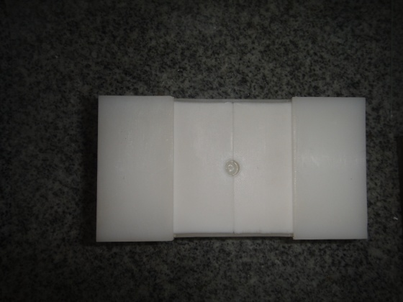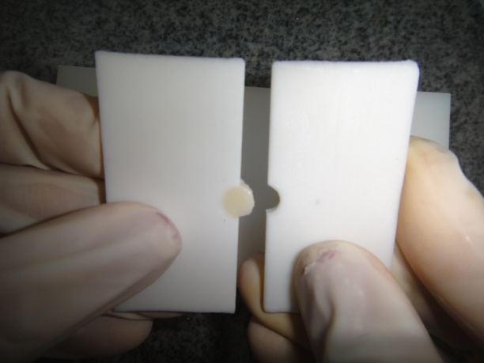
Figura 1 – matriz para confecção Figura 2- amostra sendo removida
das amostras

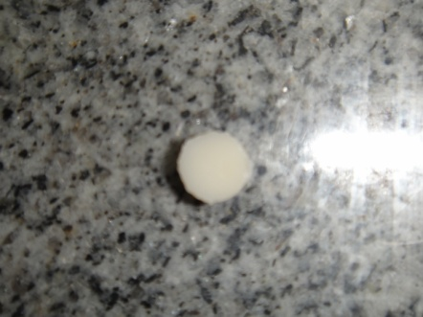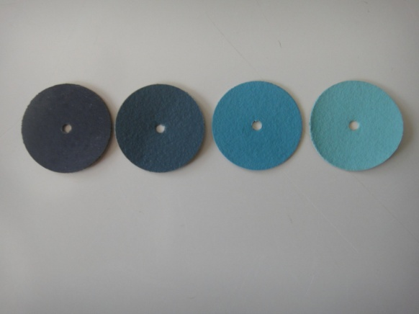
Figura 3 – amostra pronta. Figura 4 – discos de polimento que foram
aplicados nas amostras.


Figura 5 – Ensaio de rugosidade foi gravado e transmitido aos alunos

RESULTADOS

Turma 2012.2
Dos 37 alunos matriculados, 35 responderam:
- A metodologia empregada na abordagem do acabamento e polimento foi facilitadora do processo ensino/aprendizagem?
Sim- 100% Não -0%

- A associação de recursos de pesquisa e de ensino são válidos?
Sim – 97,14 Não -2,86

Turma 2013.1

Dos 33 alunos matriculados, 32 responderam:

- A metodologia empregada na abordagem do acabamento e polimento foi facilitadora do processo ensino/aprendizagem?
Sim- 100% Não -0%

- A associação de recursos de pesquisa e de ensino são válidos?
Sim- 100% Não -0%

CONCLUSÃO

Com base nos resultados, observamos a relevância de novas metodologias no processo ensino-aprendizagem, a fim de expandir os conhecimentos adquiridos nas aulas práticas através de experiências ainda não vividas pelos alunos, mas necessárias na vida acadêmica.
REFERÊNCIAS
MITRE et al. Metodologias ativas de ensino-aprendizagem na formação profissional em saúde: debates atuais. Ciência & Saúde Coletiva, v. 13, p. 2133-2144, 2008.

TURKUN LS, TURKUN M. The effect of one step polishing system on the surface roughness of three aesthetic resin composite materials. Oper Dent, v. 29, p. 203-211, 2004.

UPPAL et al. Profilometric analysis of two composite resins’ surface repolished after tooth brush abrasion with three polishing systems. J Conserv Dent, v. 16, n. 4, p. 309-313, 2013.
ANEXO

QUESTIONÁRIO

- A metodologia empregada na abordagem do acabamento e polimento foi facilitadora do processo ensino/aprendizagem?
( ) Sim ( ) Não
Justifique.

- A associação de recursos de pesquisa e de ensino são válidos?
( ) Sim ( ) Não

